**南區運動會賽事成績報告，小選手們屢傳捷報，展現出平日練習的成果**

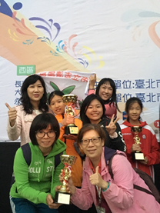 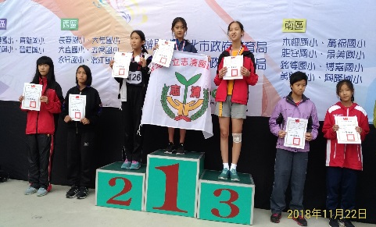 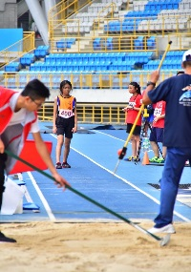 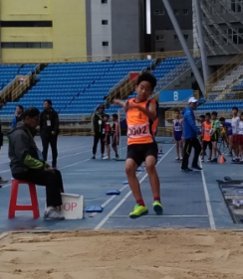

徑賽部分，飛毛腿六年4班蘇冠脩勇奪200公尺男生乙組第1名及100公尺第2名；六年1班吳盈珊勇奪100公尺女生乙組第1名；六年1班 林亮羽榮獲200公尺女生乙組第6名

田賽部分，六年1班吳盈珊勇奪跳遠女生乙組第2名**；**六年3班楊婷喻榮獲壘球擲遠女生乙組第4名；六年4班戴妘蓁榮獲壘球擲遠女生乙組第5名；六年2班梁元璞榮獲跳遠男生乙組第八名。

接力賽部分，六年1班吳盈姍、彭宥樺、林亮羽及六年3班楊婷喻勇奪800公尺接力女生乙組第一名；六年1班吳盈姍、賴品帆、林亮羽及六年3班楊婷喻榮獲400公尺接力女生乙組第五名；五年4班晁子峻、六年2班梁元璞、六年4班鄭育昀蘇冠脩 榮獲400公尺接力男生乙組第三名，各項佳績得來不易。

107學年度國民小學分區運動會，本校田徑隊榮獲

南區女童乙組田徑總錦標第二名；

南區女童乙組田賽總錦標第三名；

南區女童乙組徑賽總錦標第三名；

南區男童乙組徑賽總錦標第三名，

成績十分優異，在此感謝指導老師陳媚姿老師平日辛勞指導~

特此感謝連日到場加油的眾家長們有：

604張尚仁媽媽(周舒敏女士)、

504晁子峻媽媽(王麗惠女士)、

502詹哲岳媽媽(張秀賢女士)、

505王郁心爸爸(王逸飛先生)、

604蘇冠脩爸爸(蘇俊華先生)，獲得好的成績，深深感謝家長們的支持與信賴~

|  |  |
| --- | --- |
|  |  |